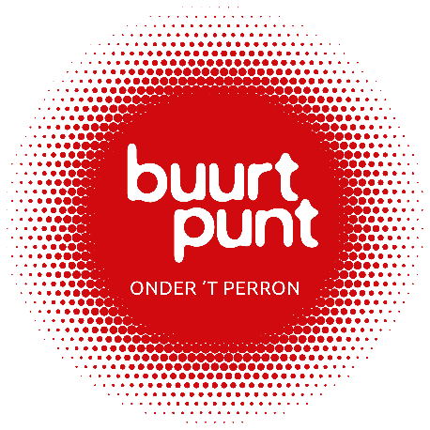
Prijslijst
Rode wijn Cabernet Sauvignon | € 2,80
Rosé wijn Pinotage-Syrah Rosé | € 2,80
Witte wijn Chenin Blanc | € 2,80
Jupiler | € 2
JUSTE blond bier | € 3
JUSTE tripel bier | € 3,20
Bio ice tea | € 2
Bio appel-ginger | € 2
Bio limonade | € 2
Fruitsap | € 1,50
Water (plat/bruis) | € 1,50
Koffie | € 2
Chips (zout/paprika) | € 1

